**PROYECTO FINAL**

**WEB ADOPTEMUS**

Asignatura: Ingeniería Web

Fecha: 27-05-2022

Autores:

Ander Flores Palacios

Ainhoa Quintana Beraiz

Chrysoula Oikonomou

**ÍNDICE:**

**INTRODUCCIÓN** **4**

**PROTOTIPADO** **5**

**DETALLES DE ANÁLISIS Y DISEÑO (falta repasar y acabar)** **10**

**DETALLES DE IMPLEMENTACIÓN** **11**

**DETALLES DE DESPLIEGUE** **11**

**AUDITORÍA DE RENDIMIENTO** **11**

**AUDITORÍA SEO** **12**

**AUDITORÍA ACCESIBILIDAD** **12**

**PRUEBAS DE USABILIDAD** **13**

**GESTIÓN DE CONFIGURACIÓN** **13**

**CONCLUSIONES** **14**

**ANEXOS** **14**

# INTRODUCCIÓN

Este proyecto ha sido desarrollado por Ander Flores Palacios, Ainhoa Quintana Beraiz y Chrysoula Oikonomou, alumnos de la asignatura Ingeniería Web de Ingeniería Informática de la UPNA, pertenecientes al grupo Emú de prácticas.

El nombre del proyecto es “*Adoptemus*”, porque como ya se ha comentado anteriormente, el grupo de trabajo de prácticas que lo ha realizado es el equipo Emú, es decir, es un juego de palabras entre “adoptemos” y “emú”. El objetivo de este proyecto era crear una web en la que se viera reflejado todo el conocimiento adquirido a lo largo del semestre en los campos del desarrollo web, como son CSS, HTML, JavaScript, Accesibilidad, Usabilidad, SEO, etc. Para ello, nuestra propuesta ha sido crear una web de adopción de animales, tanto domésticos como otro tipo de razas menos comunes (por darle un poco de fantasía al proyecto).

El target de usuarios de nuestra página web es principalmente gente adulta con estabilidad económica capaz de adoptar una mascota y de cuidarla adecuadamente dedicándole todo el tiempo y amor que esto requiere.

# PROTOTIPADO

Para la realización de este proyecto nos hemos basado en un único prototipo, ya que desde el principio teníamos bastante claro qué páginas o apartados queríamos que tuviese nuestra web. Aun así, muchos de los detalles los hemos ido decidiendo sobre la marcha, ya que nos iban surgiendo las dudas mientras desarrollamos el proyecto. De todos modos, la base de la estructuración de las páginas no ha cambiado desde que la fijamos y siempre nos hemos basado en el prototipo inicial.

. A continuación se muestra algunas de las páginas que tenía este prototipo inicial, es decir, la base del proyecto:

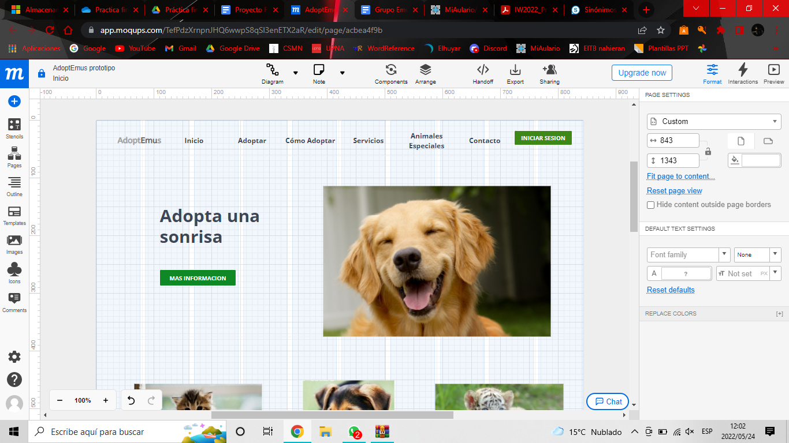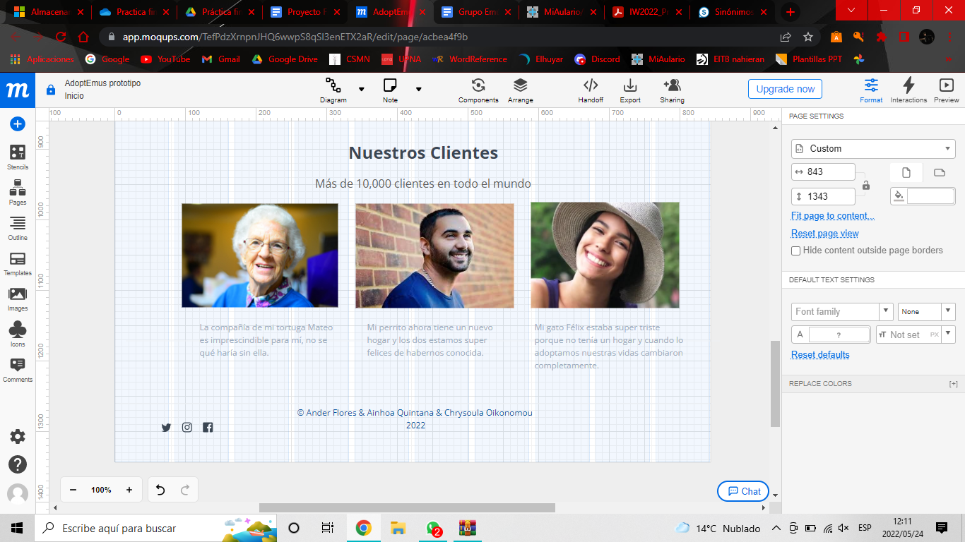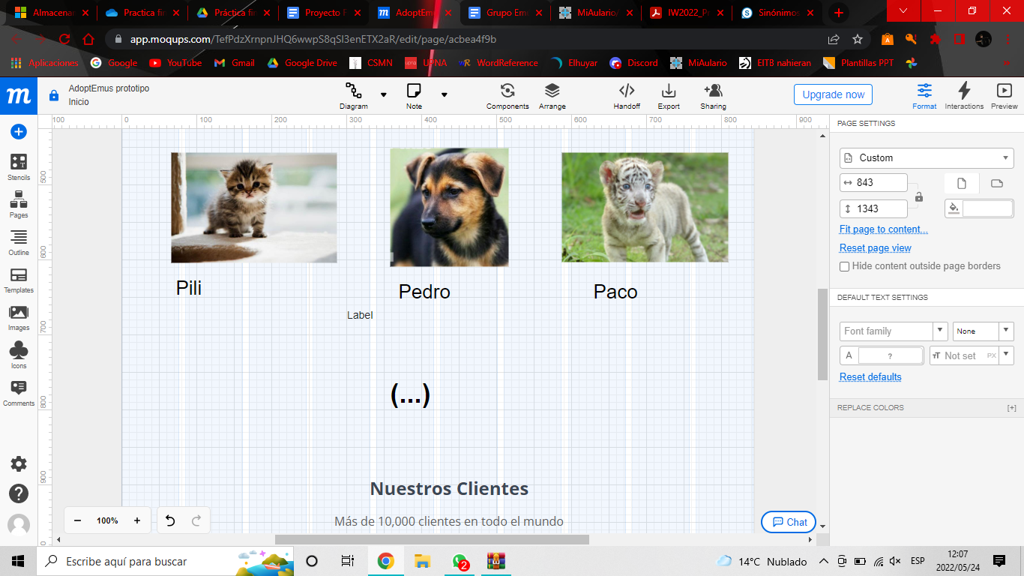

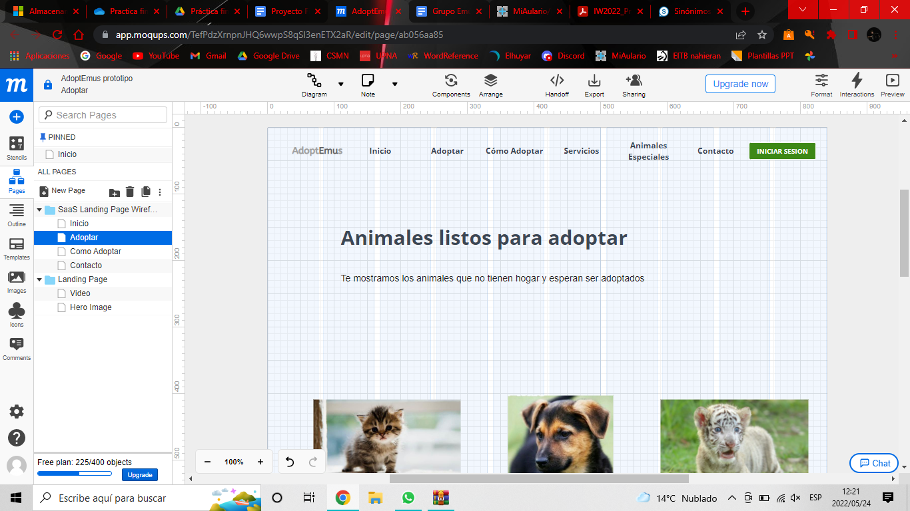

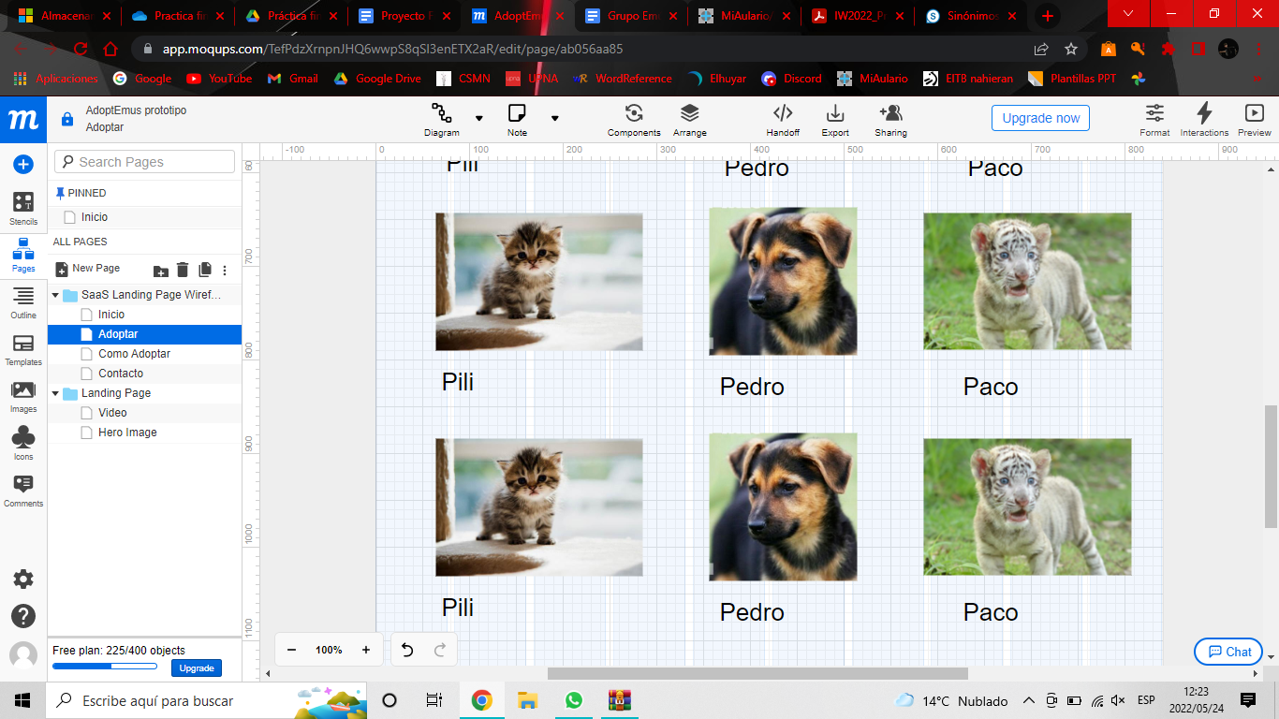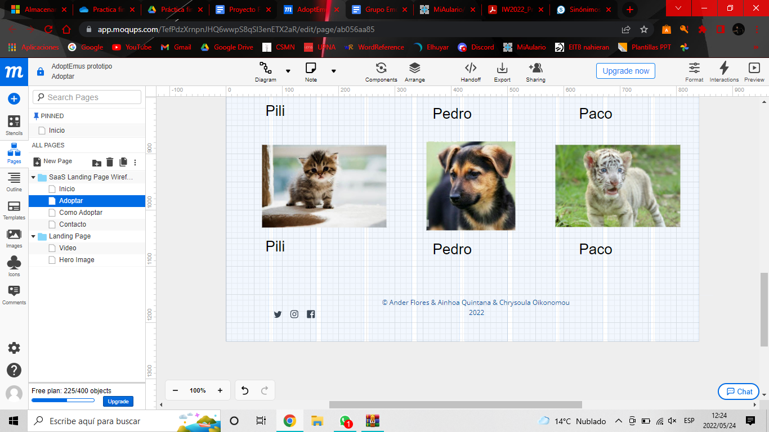

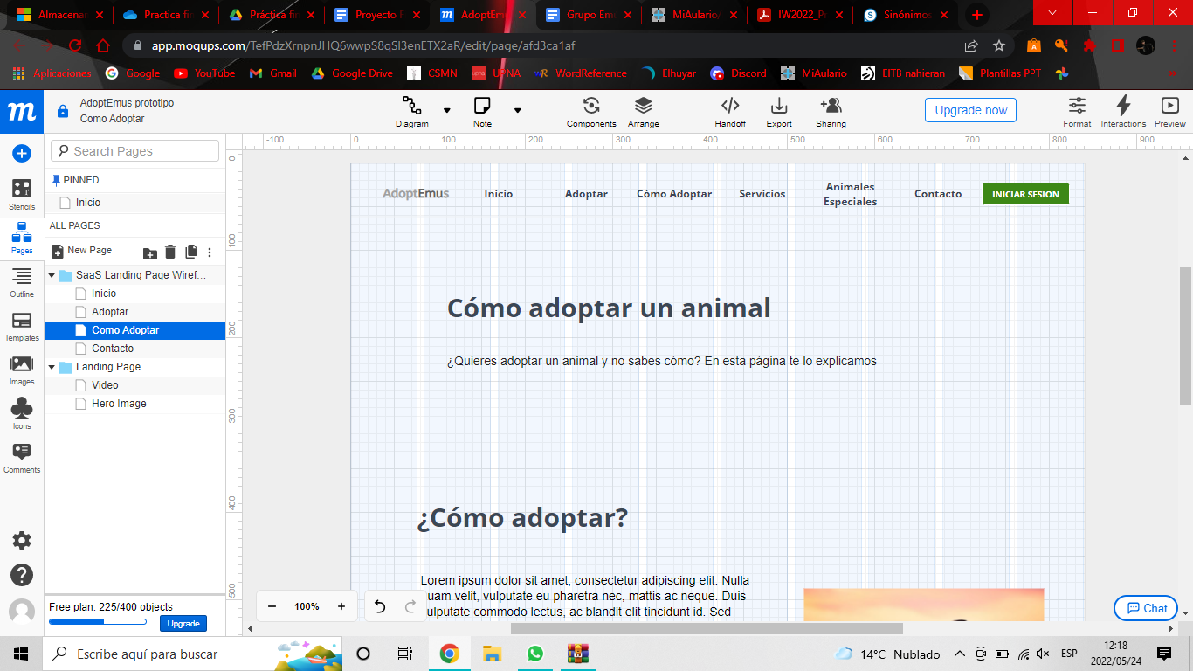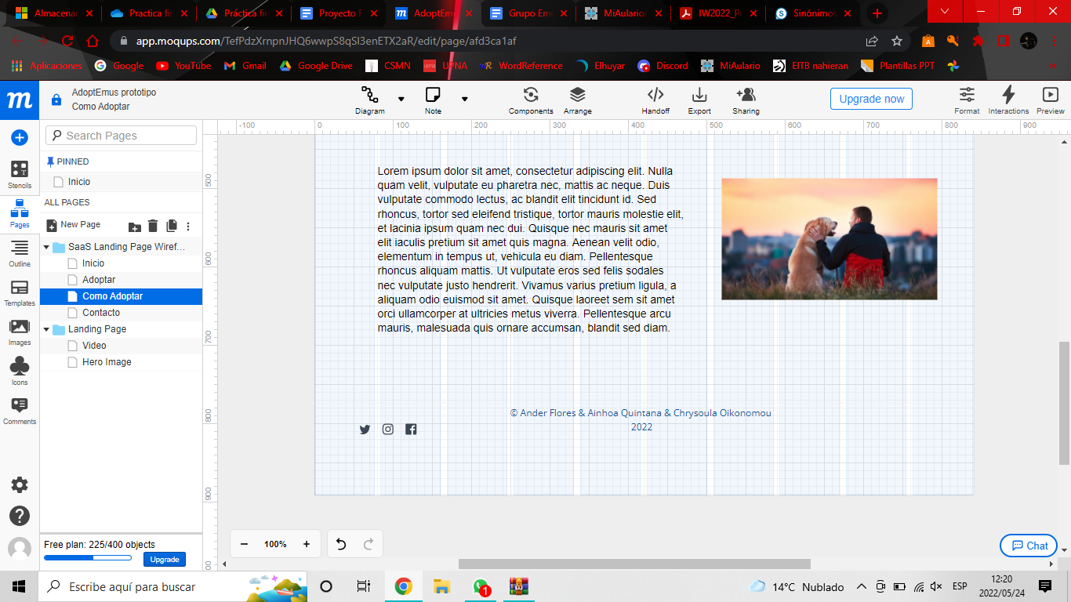

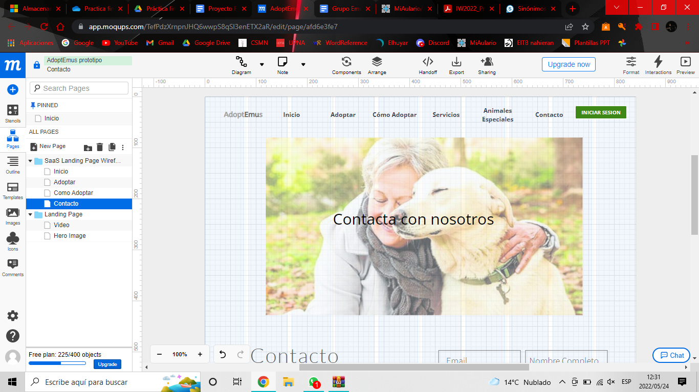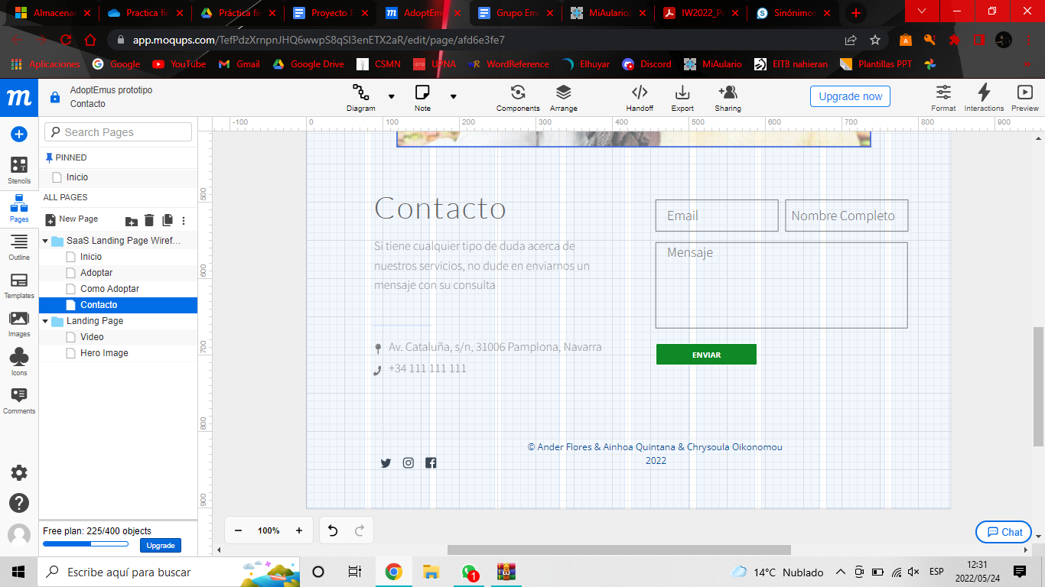

# DETALLES DE ANÁLISIS Y DISEÑO (falta repasar y acabar)

Para llevar a cabo este proyecto hemos decidido utilizar el patrón visto en clase, es decir, el patrón MVC (Modelo, Vista, Controlador). Además no solo lo hemos estudiado en esta asignatura, sino que en otras tres asignaturas hemos trabajado con él. Por tanto, teníamos bastante claro cómo funciona y decidimos utilizarlo como apoyo en nuestro proyecto. De esta manera el código quedaría más organizado, y al separar la gestión de las acciones de usuario de la visualización de las páginas y del acceso y tratamiento de los datos, hemos podido modificar cualquiera de ellos de manera individual sin tener que reescribir todo el código que pertenece a los otros dos.

Así pues, hemos dividido todo el código en tres tipos de archivo. El *model.php* ha funcionado como modelo, es decir, en él se gestiona todo tipo de acceso a datos de la Base de Datos y tratamiento de los mismos. Así, el controlador simplemente se ha encargado de recoger los datos ya tratados por el modelo y pasarlos a la vista para que los plasme en la página y se muestren por pantalla al usuario.

En segundo lugar, *view.php* ha sido el encargado de funcionar como vista. Es decir, con los datos que le llegan del controlador crea el html correspondiente y lo muestra por pantalla al usuario.

Por último, hemos creado un controlador para cada página de nuestra web, o sea, hemos utilizado un “page controller” para cada apartado. De esta forma, hemos creado cinco archivos php: *adoptarPageController.php, serviciosPageController.php, contactoPageController.php, comoadoptarPageController.php y animalesespecialesPageController.php* para las secciones de adoptar, servicios, contacto, como adoptar y animales especiales respectivamente. Por último, también hemos utilizado un index.php que funciona como el controlador de la página principal (inicio) de la web.

Para gestionar este acceso a la base de datos de phpMyAdmin hemos utilizado el archivo *DatabaseConnSingleton.php.* Utiliza el patrón singleton con el que solamente se crea una instancia de conexión a la base de datos y se va a usar a lo largo de todo el proyecto para realizar distintas consultas o inserciones.

A continuación se muestra el diagrama de clases que describe la distribución que hemos seguido en esta web, que está basado en el patrón MVC.

PDF del UML para poder visualizarlo más claramente: [Link](https://drive.google.com/file/d/17vcpqTrDX6JTES55e8YNLS4apJgxt-wb/view?usp=sharing)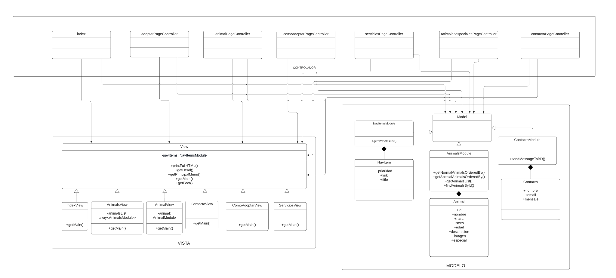

# DETALLES DE IMPLEMENTACIÓN

Para este proyecto hemos decidido hacer uso de los PageController, donde creamos un controlador para cada pantalla que utilizamos en el proyecto: página de inicio, adoptar, como adoptar, servicios, animales especiales y contacto.

Para la vista hemos utilizado un Transform View, donde muestra un html diferente según la página en la que se quiera mostrar el contenido. En este archivo tenemos una clase principal donde hay 3 métodos para imprimir el html de la página. Uno para poder imprimir el head, otro para el contenido principal de la página, y el último para el pie de la página. Lo que hemos hecho es crear clases que extiendan de la clase principal, y modificar el método donde imprimimos el contenido de la página web, para poder imprimir los que veamos conveniente, según la página web en la que estemos.

También hemos utilizado un modelo para los animales y otro para el contacto, que ambos extienden de una clase principal que permite acceder a la base de datos.

Para el acceso a la base de datos hemos creado un Singleton para poder tener una única instancia a la clase que se conecta a la base de datos. La base de datos es el phpMyAdmin que nos proporciona la asignatura.

Para poder facilitar el desarrollo de nuestra web, hemos hecho uso de jQuery al querer acceder a objetos de la página desde JavaScript. jQuery es una librería pensada en poder crear páginas web, o desarrollo web en general, de forma más cómoda y rápida.

Al implementar el mapa en la sección de contactos, hemos hecho uso de la librería de OpenLayers a la hora de mostrar la ubicación de las instalaciones de nuestra empresa. Esto nos ha ayudado a mostrar de mejor manera la información relacionada con la web, ya que podemos hacer saber a los usuarios nuestra ubicación de una manera más entendible.

En la BD que utilizamos, tenemos una tabla donde hemos incluido los distintos apartados que componen nuestra página web. Para acceder a estas páginas, hemos incluido en esta tabla un apartado con el nombre del PageController que hay que ejecutar para poder visualizar el contenido de esta página. De esta forma se consigue automatizar el proceso de creación de ventanas, haciendo incluso más sencillo la escalabilidad del proyecto en caso de querer incluir más secciones.

# DETALLES DE DESPLIEGUE

Para alojar y utilizar todos nuestros archivos y la DB de nuestra página web, utilizamos el localhost.La web se aloja en las carpetas de los ordenadores de la UPNA. Hemos creado nuestra base de datos usando phpMyAdmin en Localhost. Esto significa que nuestra base de datos se ejecuta en el mismo servidor que nuestra aplicación.

# AUDITORÍA DE RENDIMIENTO

Para poder probar el comportamiento de la página web, hemos creado varios animales, tanto normales como especiales, para poder mostrarlos en la página web. Esta prueba sirve para poder ver el funcionamiento del css y que todos los animales salgan como es previsto. También se comprueba si al redimensionar la ventana del navegador, no se colapse la web o que el rendimiento de la web baje al intentar recolocar los animales

También se ha probado la funcionalidad de enviar correos mediante el apartado de contacto, asegurándose de que no hay posibilidad de realizar ataques desde ese apartado. Se ha comprobado la velocidad en la que estos mensajes se validan y envían a la DB.

Según estas pruebas hemos concluido que la página web cumple con nuestra idea acerca del diseño que teníamos en mente, pudiendo mostrar esta información sin sobrecargar la página web, pudiendo transicionar entre las distintas pestañas sin mucho tiempo de espera.

La comunicación a la DB también es buena, pudiendo recibir la información de los animales, o enviando los mensajes rápidamente.

# AUDITORÍA SEO

Para conseguir buenas puntuaciones del SEO nos hemos centrado en diseñar una web con una estructura de HTML lo más correcta posible. Es decir, hemos intentado utilizar las etiquetas de HTML de la forma más completa posible, poniendo atributos de ids, titles, name… a todas las etiquetas. No hemos incluido ningún fichero de sitemap ni robots.txt para ayudar a las arañas en la fase de crawling, además de porque hemos andado bastante justos de tiempo, porque la estructura de nuestra web es bastante sencilla y no hay muchos enlaces así que no se agilizaría mucho el proceso de crawling.

Respecto al SEO On-page, para mantener el contenido lo más actualizado posible la única medida que hemos aplicado ha sido el hecho de tener la barra de menú sincronizada con la base de datos. De esta manera cada vez que se añada o se quite una página de la web la barra se mantendrá actualizada.

# AUDITORÍA ACCESIBILIDAD

Nuestro objetivo era construir un sitio web de alta calidad para que las personas con discapacidades estuvieran incluidas en su uso y tuvieran una buena experiencia de usuario. Otro punto importante era que la información fuera fácilmente accesible y crear una interfaz agradable y atractiva.

Por ejemplo, para las personas con discapacidad auditiva o de comunicación verbal, hemos creado una forma de contacto o comunicación por correo.

Para las personas con discapacidad cognitiva, la página web ofrece textos claramente comprensibles, con una fuente y tamaño legible y colores contrastados.

Para las personas con discapacidad motora, la página web ofrece botones claros y fáciles de usar, universalmente reconocidos.

En general, hemos intentado crear una página web fácil de usar para todo el mundo, como los usuarios sin conocimientos o formación tecnológica especial.

Hemos probado y realizado manualmente las auditorías. Hemos probado diferentes combinaciones de tamaños de texto, imágenes, colores, posiciones, hemos cambiado el orden para que las partes más importantes están en la esquina superior izquierda ya que la gente suele empezar a leer desde ahí, hemos trabajado con el cambio de orden de las subpáginas para ponerlas de más a menos importante (para los clientes).

Fácil de percibir y de interactuar con el sitio web, colores elegidos en base a los valores del sitio web (cercanos a la naturaleza y tratando de dar una sensación de calma) al tratarse de un sitio web de adopción, se eligió un diseño algo sencillo para que los clientes puedan navegar fácilmente por el sitio web sin demasiados problemas. Se han implementado las principales características y subpáginas de un sitio web de adopción, y son las siguientes: Contacto con el anfitrión de la web para garantizar la credibilidad, un formulario para rellenar en caso de que un cliente quiera adoptar uno de los animales o necesite cualquier otro soporte de contacto, los diferentes servicios que ofrece la web así como destacar los animales especiales disponibles actualmente.

Hemos adaptado el esquema de colores para atender a un público más amplio, como las personas con discapacidad, y hacerlo más fácil de usar. Con ello se intenta abarcar un mayor número de discapacidades, como las personas con discapacidades auditivas.

# PRUEBAS DE USABILIDAD

El diseño de la web ha sido pensado y diseñado de forma de que sea lo más intuitiva, fácil de manejar y amigable posible, sin necesidad de tener una curva de aprendizaje para poder llegar a utilizar la web.

El acceso a las distintas ventanas se muestran siempre en la barra de arriba a la derecha, y no hay que ir buscándolos mediante desplegables. Esto hace que sea fácil conocer cómo acceder a cada ventana. En la página de inicio, hay más accesos a los distintos apartados, haciéndolo aún más fácil de navegar.

Hemos separado los animales domésticos de los animales especiales, para que los usuarios puedan buscar los animales más necesitados y los que más ganas tengas de ser adoptados. También están incluidos aquellos que ofrezcan labores extra como perros guía o animales pensados más para personas dependientas que quieran tener compañía.

# GESTIÓN DE CONFIGURACIÓN

Para la realización de este trabajo en grupo, haciéndolo desde distintos ordenadores, se ha hecho uso de Gitlab para poder tener todos ficheros necesarios para el funcionamiento de la página web en un repositorio común en el que se puede tener un balance del proyecto y cómo este ha ido evolucionando a lo largo del desarrollo.

Cada cambio, mejora o funcionalidad nueva realizada en el proyecto, se subía al repositorio para que este estuviese actualizado. De esta forma todos los integrantes del proyecto tienen la mejor versión del proyecto accesible de manera sencilla.

Para la asignación de responsabilidades en el proyecto, se ha dividido el proyecto entre los tres integrantes del grupo de forma que cada uno podría ejercer su parte del proyecto de la forma más cómoda posible.

Ainhoa se ha encargado de la página de inicio y de la de contacto, así como definir las bases del diseño y estilo de la web. Ha sido la que ha decidido el reparto de responsabilidades y ha dirigido el proyecto en gran medida.

Ander se ha enfocado en implementar la BD para el muestreo de animales a adopción, tanto normales como especiales. También se ha encargado del diseño de estas páginas en conjunto con Ainhoa.

Chrysoula se ha dedicado a crear la parte de mostrar la manera en la que se puede adoptar usando la web, así como enumerar los distintos servicios que ofrece la misma.

# CONCLUSIONES

Para concluir, puede ser todo un reto cumplir con todos los criterios necesarios para que un sitio web sea bueno y fluido. Todos los miembros del equipo trabajaron juntos para aportar ideas para el desarrollo y el diseño, buscando en varios sitios web para encontrar la idea adecuada. Utilizando todas las técnicas básicas para el desarrollo de un sitio web, tanto el frontend como el backend.

Fuimos capaces de desarrollar un sitio web cuyo aspecto y funcionalidad se acercan mucho a todos los sitios web que hemos conocido. El proyecto también nos recordó la importancia de la propuesta del sitio web y cómo los diferentes diseños cambian el aspecto de todo el proyecto.

# ANEXOS

Nuestra principal inspiración para el proyecto vino de otra web de adopciones de Madrid (la web https://adopcionanimal.es/), cuyo diseño nos convenció para basar nuestra web en ella. El diseño está muy bien estructurado e invita a los clientes a desplazarse y explorar. Especialmente las fotos de los diferentes animales hacen que la web sea muy atractiva y queríamos incluir eso en nuestro proyecto.